**5.9 Версионирование объектов**

Программа позволяет вести историю изменений следующих документов и списков:

Списки:

■ **Демо: Контрагенты**;

■ **Демо: Физические лица**;

Документы:

■ **Демо: Поступление товаров**;

■ **Демо: Счет на оплату покупателю**;

Бизнес-процессы:

■ **Демо: Задание**;

Планы счетов:

■ **Демо: Основной**:

Планы видов характеристик:

■ **Демо: Виды субконто**.

История изменений позволяет быстро ответить на вопросы: «Кто изменил объект?», «Когда произошли изменения?» и «Что было изменено в объекте?». Программа позволяет просматривать любую версию объекта или сравнивать любые версии объекта между собой.

В начале внедрения программы, когда объемы информации еще небольшие, когда исполнители делают много ошибок в работе (например, вводят лишнюю информацию или нечаянно удаляют нужную), хранение истории изменений может помочь привести списки в порядок, избавиться от допущенных ошибок, помочь исполнителям понять свои ошибочные действия и не допускать их в дальнейшей работе. Благодаря хранению истории изменений объектов можно вернуться к какой-либо предыдущей версии документа или элемента списка, которая была наиболее полной или более правильной в отличие от последнего состояния. В дальнейшем, когда объемы информации в программе возрастают, можно постепенно отказываться от истории изменений некоторых объектов вообще или вести историю изменений только в важные моменты, например, при проведении документов. Подробнее см. раздел [Настройка хранения истории изменений объектов](https://its.1c.ru/db/content/bsp301doc/src/5.9%20%D0%B2%D0%B5%D1%80%D1%81%D0%B8%D0%BE%D0%BD%D0%B8%D1%80%D0%BE%D0%B2%D0%B0%D0%BD%D0%B8%D0%B5%20%D0%BE%D0%B1%D1%8A%D0%B5%D0%BA%D1%82%D0%BE%D0%B2.htm?_=1542292879#_настройка_хранения_истории_4).

Для работы с историей изменений объектов необходимо выполнить предварительную настройку. Настройку и просмотр истории версий выполняет администратор программы.

**Настройка программы**

Для ведения истории изменений объектов программы необходимо включить флажок Хранить историю изменений в разделе **Администрирование** – Общие настройки – История изменений.

После этого станет доступна ссылка Настройки хранения, с помощью которой можно настроить хранение и очистку версий документов и списков. Подробнее см. раздел [Настройка хранения истории изменений объектов](https://its.1c.ru/db/content/bsp301doc/src/5.9%20%D0%B2%D0%B5%D1%80%D1%81%D0%B8%D0%BE%D0%BD%D0%B8%D1%80%D0%BE%D0%B2%D0%B0%D0%BD%D0%B8%D0%B5%20%D0%BE%D0%B1%D1%8A%D0%B5%D0%BA%D1%82%D0%BE%D0%B2.htm?_=1542292879#_настройка_хранения_истории_4).

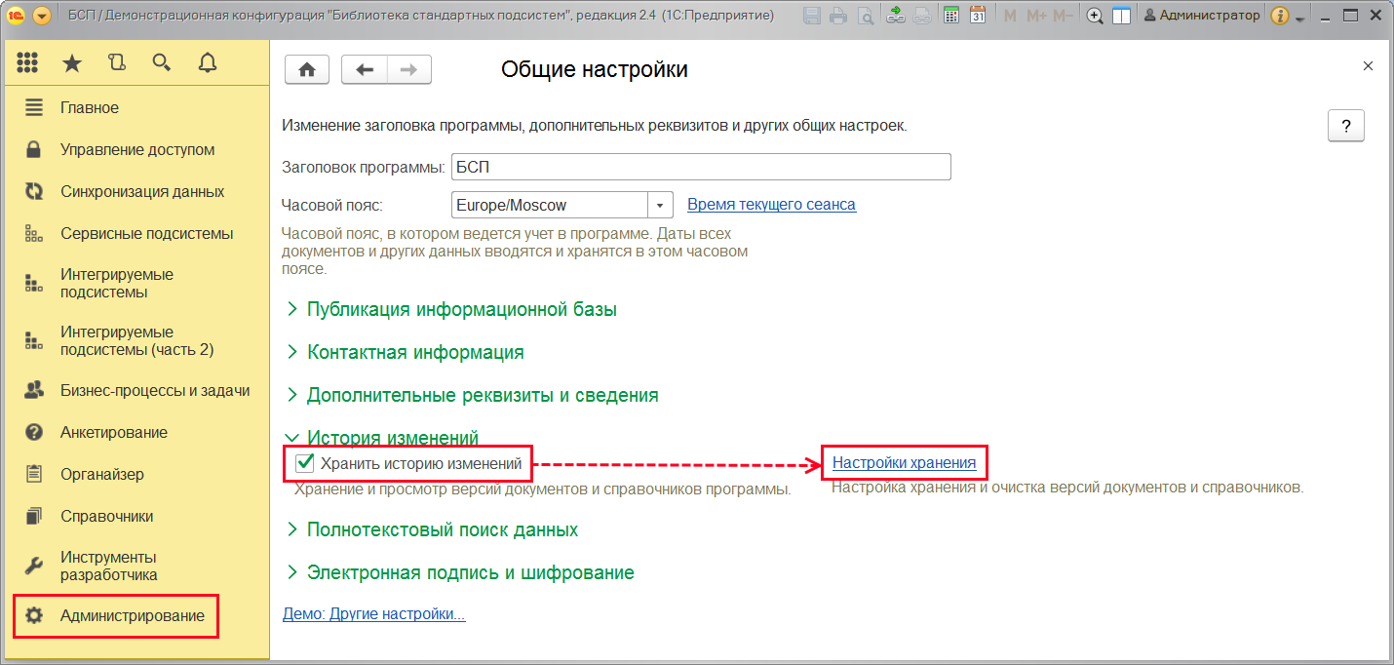

**Настройка хранения истории изменений объектов**

Настройку хранения истории изменений объектов выполняет администратор с помощью ссылки Настройки хранения раздела **Администрирование** – Общие настройки – История изменений.

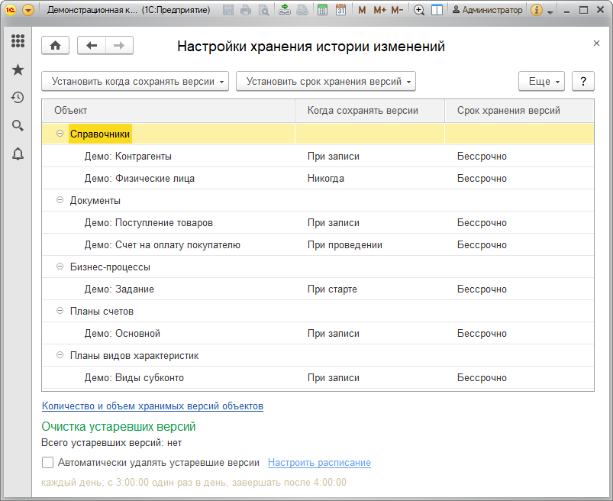

Нажмите кнопку Установить когда сохранять версии, затем из выпадающего списка выберите нужный вариант хранения истории изменений для каждого типа документов и списков:

■ Никогда – не создавать версии при записи изменений списка или документа;

■ При записи – создавать версии при каждой записи изменений списка или документа;

■ При проведении (для документов) – создавать версии документа после его первого проведения при каждом изменении;

■ При старте (для бизнес-процессов) – создавать версии бизнес-процесса только после его старта;

■ По умолчанию – установить рекомендуемые настройки (для списков – никогда (не создавать версии), для документов – создавать версии при проведении, для бизнес-процессов – создавать версии при старте).

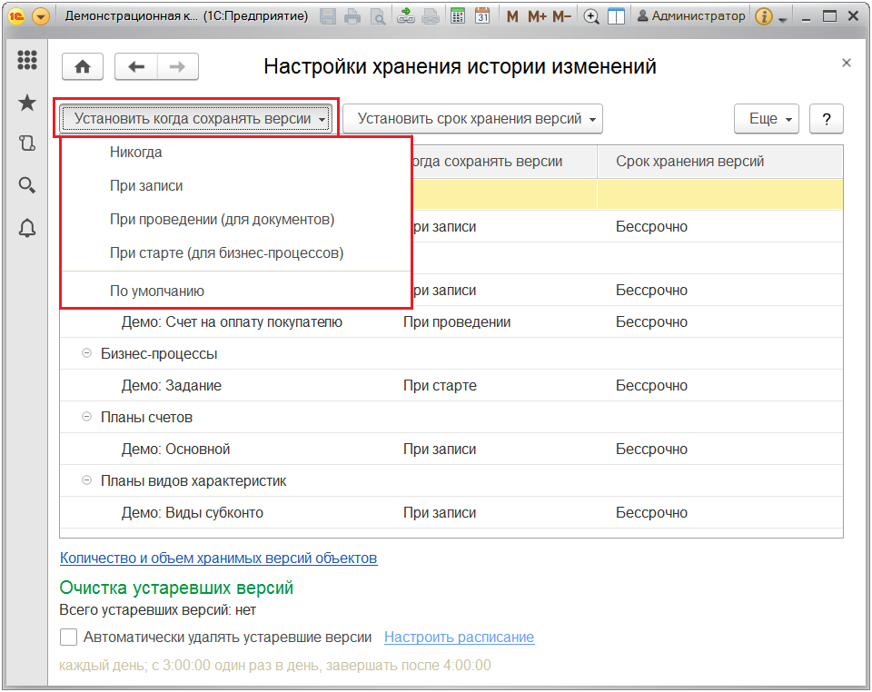

Нажмите кнопку Установить срок хранения версий, затем из выпадающего списка выберите нужный срок хранения версий для каждого типа документов и списков:

■ За последнюю неделю;

■ За последний месяц;

■ За последние три месяца;

■ За последние шесть месяцев;

■ За последний год;

■ Бессрочно.

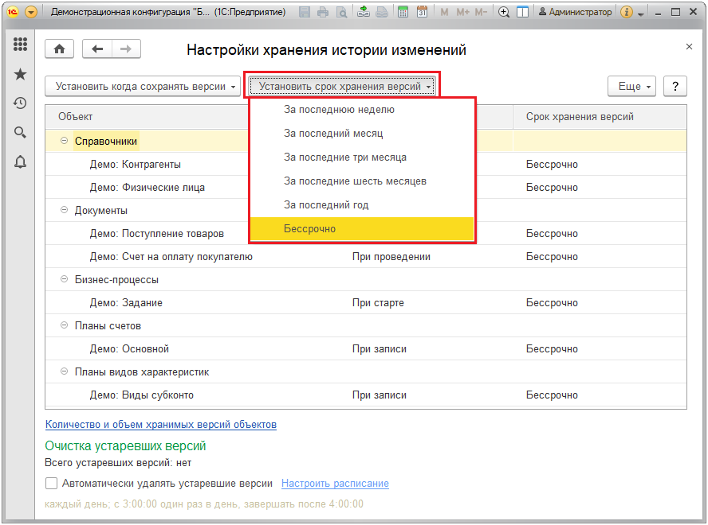

Если у документа установлен режим сохранения версий При проведении, то первая версия документа будет записана в историю только после первого проведения документа. Впоследствии версии документа будут записываться при каждой записи проведенного документа. Режим позволяет не создавать версии новых и не заполненных окончательно документов, чтобы не увеличивать объем хранимой в программе информации. Рекомендуется применять эту настройку для всех документов.

Если у бизнес-процесса установлен режим сохранения версий При старте, то первая версия будет записана только после его старта. Режим позволяет не создавать лишние версии бизнес-процессов в то время, пока их подготавливают к запуску.

Хранение истории изменений большого количества объектов может привести к увеличению объема хранимой в программе информации из-за хранения их версий, что может существенно замедлить работу программы. Поэтому рекомендуется использовать эту возможность избирательно.

По соответствующей ссылке можно перейти к просмотру отчета Количество и объем хранимых версий объектов. Подробнее см. раздел [Отчет Количество и объем хранимых версий объектов](https://its.1c.ru/db/content/bsp301doc/src/5.9%20%D0%B2%D0%B5%D1%80%D1%81%D0%B8%D0%BE%D0%BD%D0%B8%D1%80%D0%BE%D0%B2%D0%B0%D0%BD%D0%B8%D0%B5%20%D0%BE%D0%B1%D1%8A%D0%B5%D0%BA%D1%82%D0%BE%D0%B2.htm?_=1542292879#_отчет_количество_и_8).

Программа ведет подсчет устаревших версий. При необходимости с помощью соответствующей кнопки можно Очистить программу от устаревших версий. Кнопка становится доступной, если устаревшие версии имеются.

Также в программе предусмотрена возможность удалять устаревшие версии автоматически по расписанию. Для этого необходимо включить флажок Автоматически удалять устаревшие версии и воспользоваться ссылкой Настроить расписание.

При очистке версий удаляются двоичные данные, но остаются сведения о самом факте изменения: автор, дата и комментарий, т.е. нельзя откатиться к такой версии и посмотреть, что именно было изменено, но можно увидеть сам факт изменения.

Если объем диска ограничен, и объем базы данных имеет значение, но имеются важные документы, и их версии полезно было бы сохранить, то можно организовать хранение версий таким образом:

■ настроить хранение версий для документов **только при проведении**;

■ исключить хранение версий для незначимых документов (изменения в которых не требуется отслеживать);

■ настроить предельный срок хранения старых версий объектов.

Также следует исключать версии объектов из бекапов (резервного копирования).

**Отчет Количество и объем хранимых версий объектов**

Если дисковое пространство, предназначенное для хранения данных программы, ограничено, с помощью отчета можно контролировать объем хранимых версий объектов в сравнении и принять решение о сокращении числа хранимых версий.

В отчете выводятся:

■ диаграмма Объем хранимых версий по типам объектов;

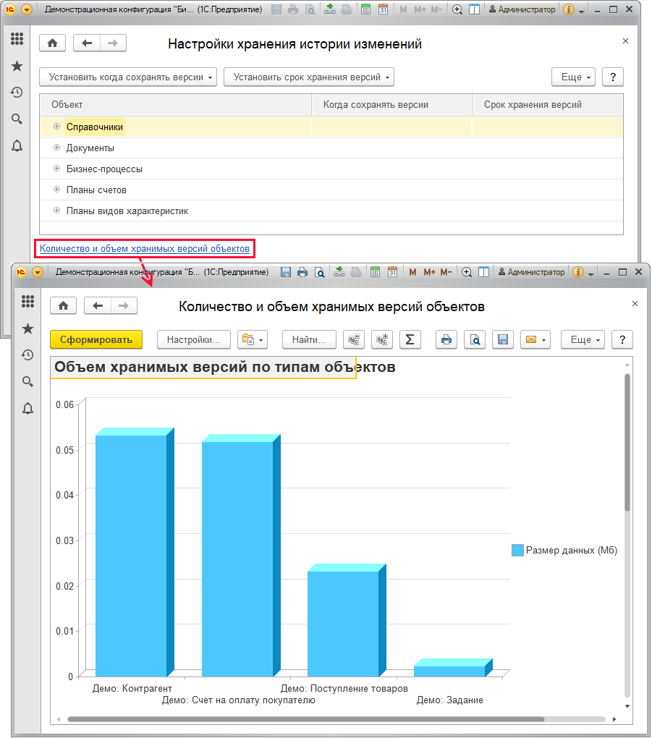

■ диаграмма Количество хранимых версий по типам объектов;

■ числовые данные по количеству и объему хранимых версий.

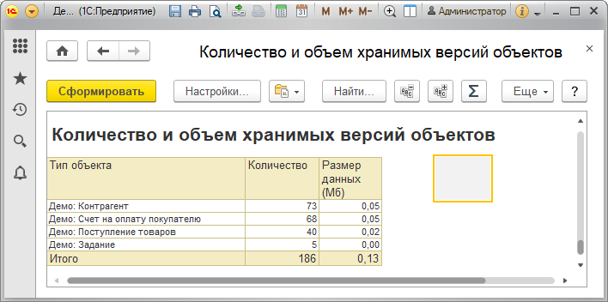

С помощью данного отчета можно оценить, версии каких именно документов занимают больше всего места.

**Просмотр истории изменений объекта**

Для того чтобы посмотреть историю версий того или иного списка или документа, можно воспользоваться ссылкой История изменений в его панели навигации. Ссылка доступна только для тех объектов, у которых настроено хранение истории изменений объектов. Просмотреть историю версий может также пользователь с установленной ролью Чтение версий объектов.

Пользователю с полными правами доступна возможность изменения комментариев к версиям. Это может быть полезно, например, при анализе изменений какого-либо документа.

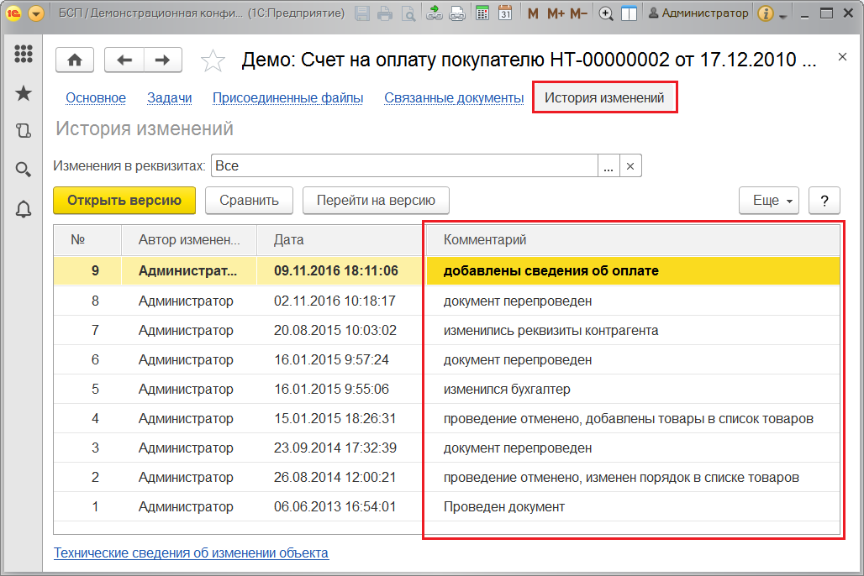

По ссылке Технические сведения об изменении объекта сразу после внесения и записи изменений можно просмотреть журнал регистрации, отфильтрованный по событиям, связанным с этим объектом. Подробнее см. раздел документации Настройка программы.

С помощью отбора Изменения в реквизитах можно отражать изменения определенных реквизитов. Для этого с помощью кнопки https://its.1c.ru/db/content/bsp301doc/src/_img/a8ac365292f91872c91b58b5276d597d/image550.png?_=1542292879 Выбрать откройте список реквизитов, выберите с помощью флажков реквизиты, изменения по которым необходимо отражать в списке версий.

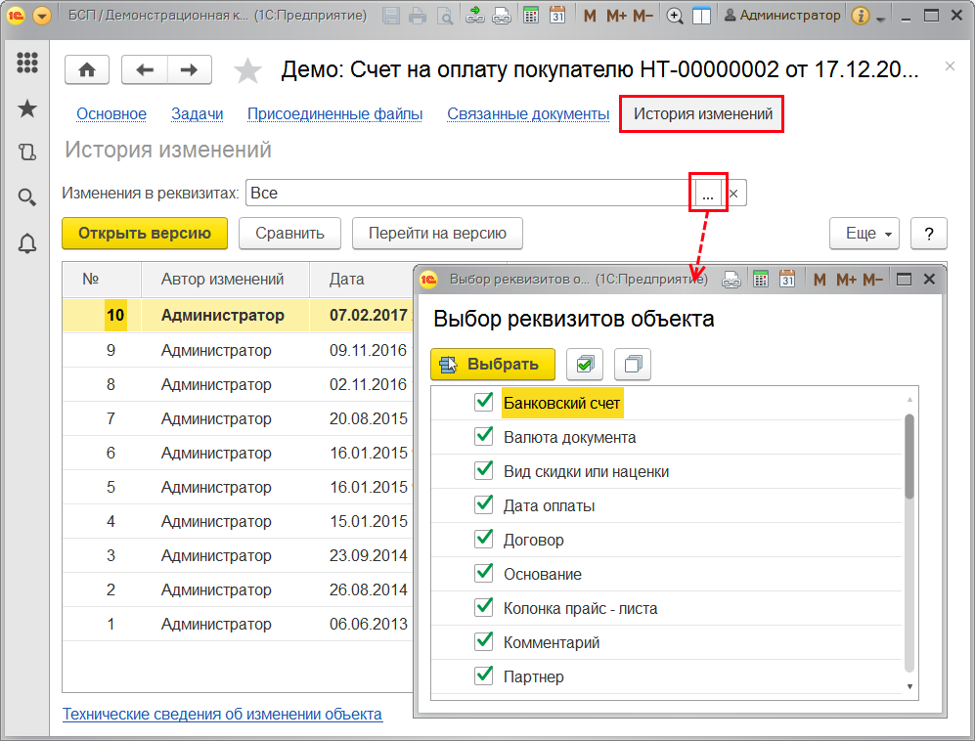

Нажав на кнопку Открыть версию, можно просмотреть отчет о состоянии объекта на интересующий момент времени.

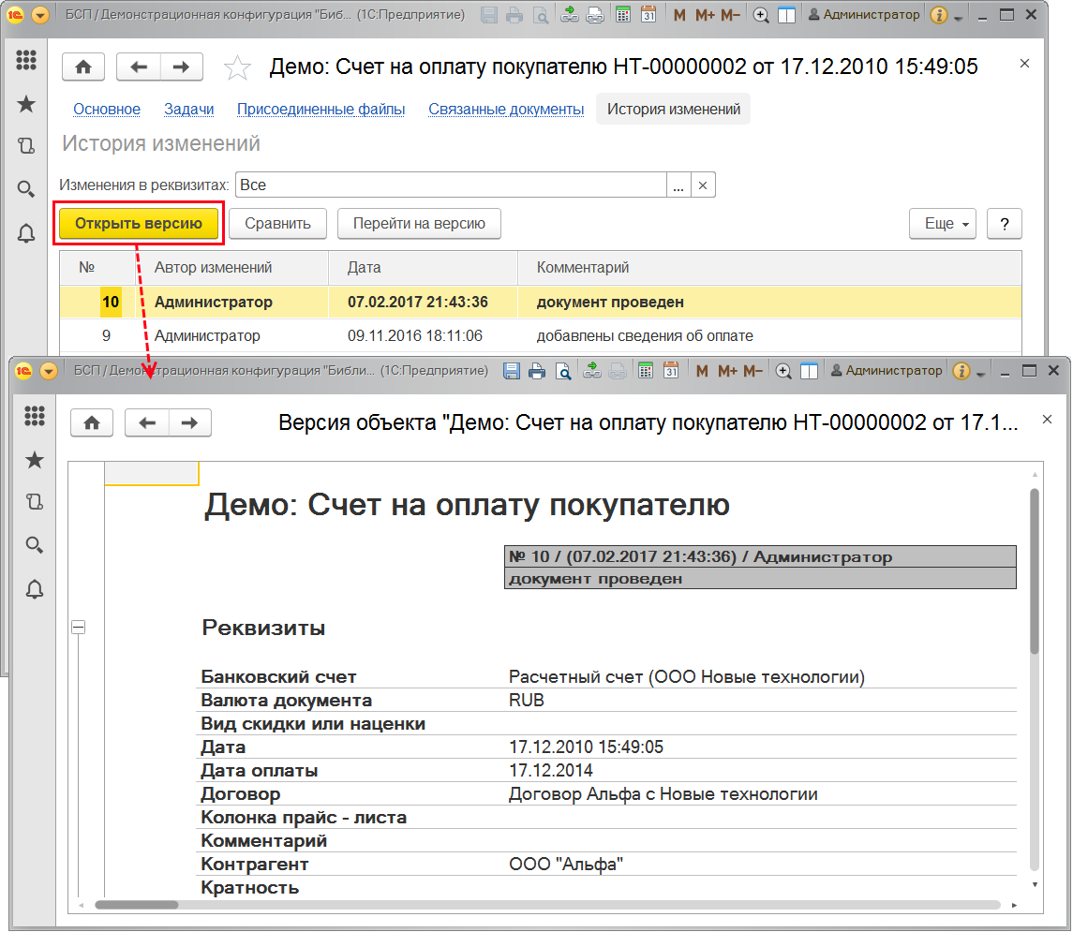

Для того чтобы просмотреть Отчет по изменениям версий объекта, необходимо выделить две или более версии в списке версий, затем нажать кнопку Сравнить.

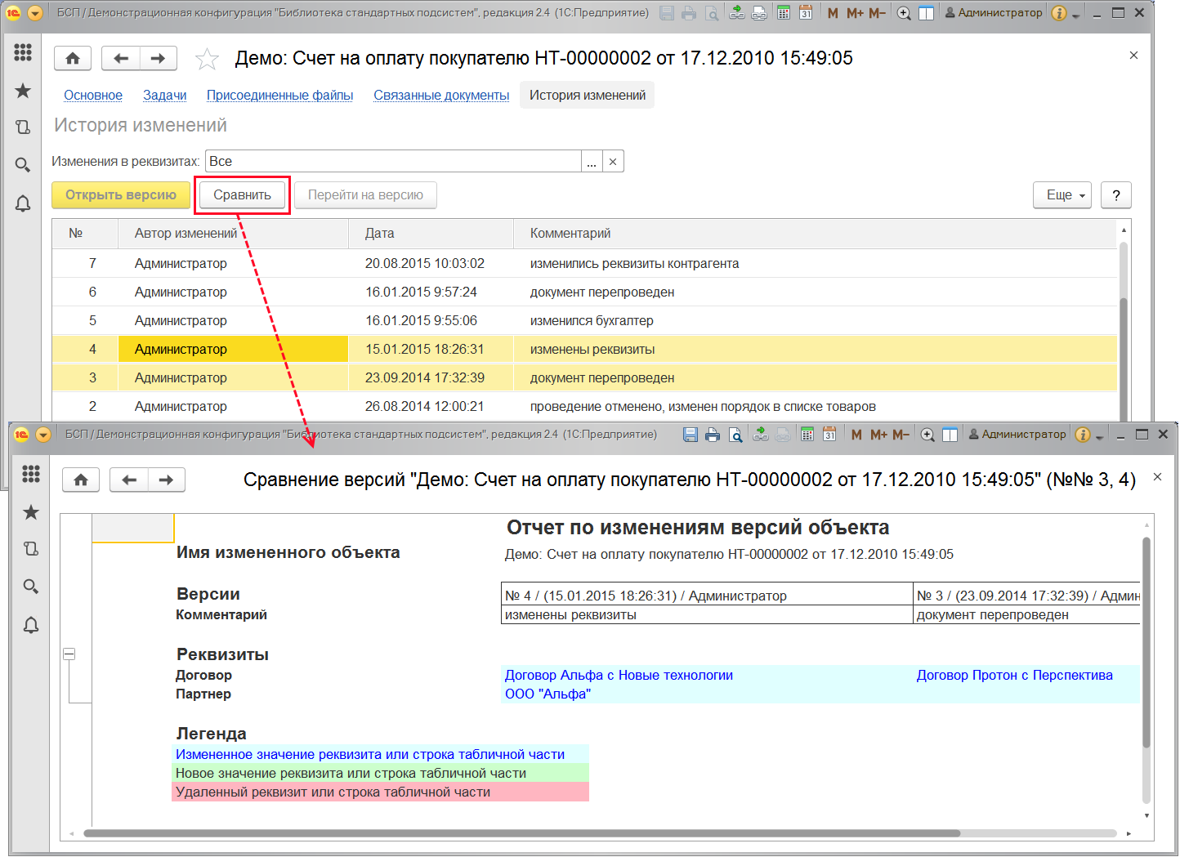

Для того чтобы вернуться к одной из предыдущих версий объекта, выделите нужную строку с версией объекта, затем нажмите кнопку Перейти на версию. Изменения, внесенные после сохранения этой версии, будут отменены. Например, на рисунке ниже возвращено состояние объекта на 10:03 20.08.2015 и несколько внесенных изменений отменено.

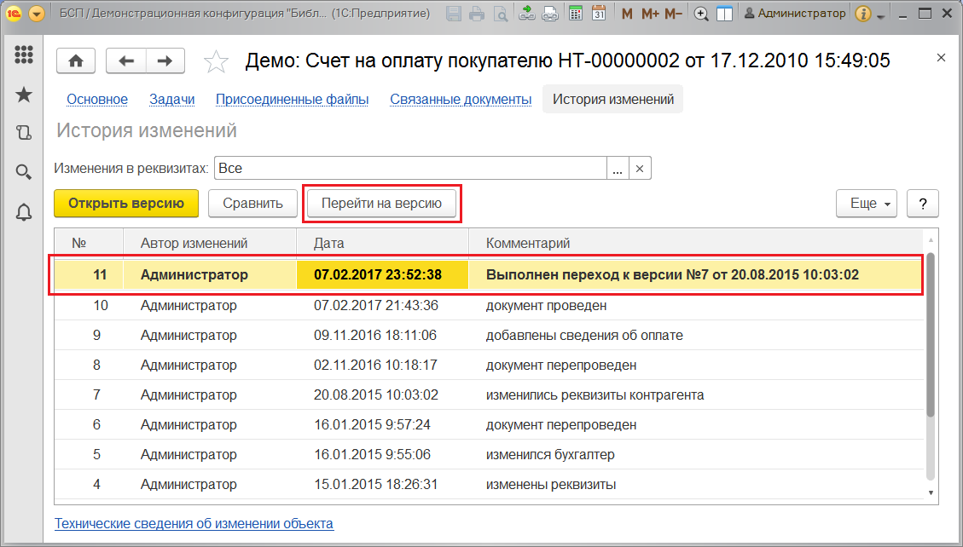

При синхронизации данных с другой программой или при работе в распределенной информационной базе автоматически синхронизируются все версии объектов. Таким образом, в синхронизируемых объектах (с помощью ссылки панели навигации **История изменений**) можно увидеть полную историю изменений, в том числе все изменения, происходившие в другой программе (узле). Для просмотра всей истории изменений объекта не требуется доступ к другим программам (узлам). Подробнее см. раздел документации Обмен данными.

**Роли, применяющиеся для работы с историей изменений**

Для работы с историей изменений необходимо назначить следующие роли:

|  |  |
| --- | --- |
| Роль | Краткое описание |
| Полные права | Дает право: включать и отключать хранение истории изменений; чтения версий объектов; изменения настроек хранения истории изменений объектов; просмотра отчета по версиям. |
| Чтение версий объектов | Дает право просмотра истории изменений объекта и позволяет читать версии объектов. |